### Poker Fish NFT

NFT projekt Poker Fish NFT chce vytvořit online poker platformu na Webu 3.0 Poker Fish NFT vydá 10 000 unikátních NFT. Vlastníci NFT poté budou mít přístup k *Fish Tank* hostované na webu 3.0, chtějí vytvořit novou platformu pro hraní online pokeru, protože současný model na webu 2.0 má problém s rakes (poplatky, které jdou provozovateli) a mid utility (to znamená že pouze polovina hráčů se zapojí do jedné rundy hry). Poker Fish NFT chce být první poker platformou, která nemá *rakes*

### NFT Kolekce

Projekt má mořskou tematiku (NFTs jsou ryby, web 3.0 platforma se bude jmenovat *Fish Tank*. Vytvořeno bude celkem 10 000 NFTs. NFT jsou rozděleny do 3 různých kategorií: ryby, velryby a žraloci. Ryby budou dostávat 5 lístků do turnaje denně, velryby 15 lístků denně a žraloci mají neomezený přístup. Ryby jsou nejméně cenné, tvoří více než polovinu kolekce, velryby tvoří 30% kolekce a žraloci, nejvzácnější, budou tvořit 15% kolekce. Po mintu budou NFT dostupné na platformě OpenSea

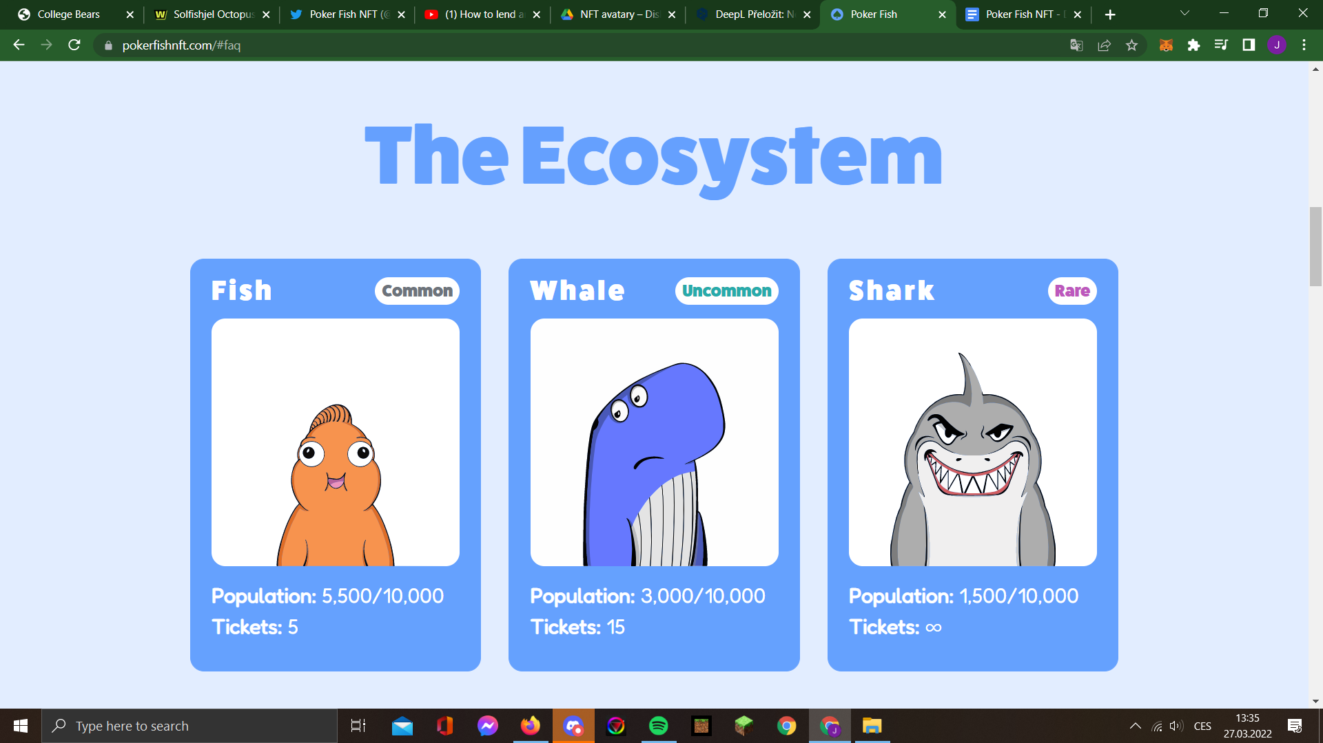

### Roadmap

#### Q1 2022

Poker Fish NFT vytvoří všechny sociální média pro projekt, web, Twitter, Discord a Instagram

#### Q2 2022

Mint 10 000 NFT

Oznámení exkluzivního poker turnaje

#### Q3 2022

Spuštění poker platformy

Exkluzivní poker Fish NFT merch

#### Q4 a dále

Expanze do metaversu

### Naše aktivita

Přes pracovní Discord jsem jeden z prvních 200 na Discord serveru a tudíž bych se měl dostat na whitelist. Komunita je zatím malá, avšak jedná se o jeden z nadějnějších projektů s dlouhodobou vizí a zaměření na Web3 není marné. Navíc se projekt snaží dostat z NFT bubliny tím, že propojuje dvě komunity, tu pokerovou a komunitu NFT entuziastů. Vzhledem k brzkému zapojení do komunity, ještě předtím, než se dají NFTPF koupit a whitelistu, budeme mít přístup k levnějšímu mintu (vygenerování NFT/nákupu). Poté by se dalo s NFT spekulovat na OpenSea při sekundární prodeji (prodat ji lidem, kteří se nezúčastnili mintu) a nebo pokud bude projekt opravu úspěšný a naplní se vize gamblingu na Web3, dlouhodobě by jsme mohli NFT pronajímat lidem, kteří chtějí hrát poker, ale nemají peníze na nákup NFTPF a inkasovat poplatky.

### Linky

[Web](https://pokerfishnft.com/)

[Discord](https://discord.gg/FZuAG38gpS)

[Twitter](https://twitter.com/pokerfishnft)

[Instagram](https://www.instagram.com/pokerfishnft/)